***РАЗВЛЕЧЕНИЕ***

***«ПУТЕШЕСТВИЕ К ЛЕСНОЙ ЯБЛОНЬКЕ»***

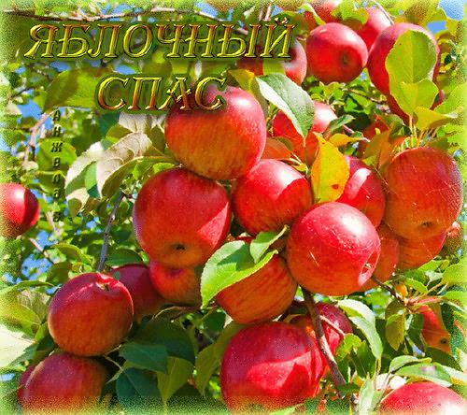

***Разработала: Ярославцева Ольга Александровна***

***воспитатель первой квалификационной категории.***

***Тема: Народный праздник «Яблочный спас» -***

***«Путешествие к лесной Яблоньке»***

***(Младший дошкольный возраст)***

*Цель:* Познакомить детей с праздником летнего народно-земледельческого календаря «Яблочный Спас», его приметами, привлечь к участию в играх, танцах, исполнению песен; воспитывать интерес к народным праздникам.

*Оборудование:* Презентация: «Лес», макет лесной полянки, объёмный макет яблони, шапочки птиц и зверей ( филин, ёж, белка, медведь, заяц), бутафорские яблоки, корзина, свежие яблоки, музыкальное СD-сопровождение.

*Действующие лица:*

Две сестры – воспитатели

***Ход проведения познавательно-игровой деятельности:***

*Дети заходят в зал под народную музыку.*

Ведущий: Дети, сегодня я вам предлагаю отправиться в сказку о чудесной яблоньке, которая растёт недалеко на лесной полянке.

- Кто из вас не боится путешествий в лес?

- Кто готов со мной отправиться по дороге в сказку?

- Тогда вперёд. Сказка начинается.

- …Отправились однажды девочки да мальчики со своими старшими сёстрами в лес за ягодами да грибами. Надели сапожки, чтобы не замочить ножки (*дети имитируют обувание сапог*) и пошли.

**Танцевальные движения «Ножки»**

- Нарядили ножки *Шагают маршем по кругу*

В новые сапожки,

Вы шагайте, ножки,

Прямо по дорожке.

Вы шагайте, топайте, *Идут топающим шагом.*

По лужицам не шлёпайте,

В грязь не заходите,

Сапоги не рвите!

**1 сестра:**

- Ребята, что такое лес? *Показ слайда «Лес»*

Это сосны до небес,

Берёзы и дубы,

Ягоды, грибы…

- А в лесу тихо…Так красиво…Птички поют…Вот полянка лесная, а на ней, смотрите, яблонька растёт.

*Ведущий подводит детей к макету лесной полянки.*

- Всё лето яблонька росла, к солнышку тянулась, веточки ему подставляла.

- Как? Покажите…

**Двигательное упражнение «Яблоки».**

- Были белыми цветами, *Подняв руки вверх, вращают кистями ( «фонарики»)*

Стали спелыми плодами, *Сжимают пальцы в кулаки.*

Стали, словно, шарики, *Поворачивают кулачки*

Шарики-фонарики, *вправо-влево, не опуская рук.*

Как возьмёшь их на зубок - *Опускают кулачки на уровень лица.*

Сразу брызнет сладкий сок. *Резко вытягивают руки вперёд.*

**2 сестра:**

- Много выросло яблок румяных да сочных. Наступил праздник Яблочный спас, а значит, настала пора снимать урожай яблок. Первым заметил яблоньку филин…

*Ведущий одевает маску филина на ребёнка, он пробегает под музыку вокруг яблони и становится в круг вместе с детьми.*

**Игра «Филин»**

**-** В чистом поле дуб стоит,

*Поднимают руки вверх, пальцы раздвинуты*

Филин на дубу сидит,

*Ставят руки на пояс и качают головой вправо-влево.*

У него такой вот нос,

*Приставляют раскрытую ладонь к носу, прикасаясь к нему*

*большим пальцем, сжимают и разжимают остальные пальцы.*

Филин пухом весь оброс.

*Ставят руки на пояс, поднимают и опускают плечи.*

- Угостила Яблонька Филина яблочком. Филин поблагодарил её и полетел по лесу всем зверям, всем птицам рассказать о вкусных яблочках.

*Пробегает вокруг зала.*

**1 сестра:**

- Яблонька щедрая, всех яблочками угощает, никому не отказывает. Отгадайте, кого ещё Яблонька угостила.

*Кто отгадывает загадку, тому ведущая одевает* *шапочку зверька.*

1. На щётку колючую очень похож,

В клубочек свернувшийся, маленький …(ёж)

1. Словно рыженькая стрелка,

По деревьям скачет… (белка)

1. Не умеет песни петь,

Любит мёд. Кто он? (медведь)

1. Мчится он, что есть мочи,

От волка схорониться хочет,

То бежит он, то кружит,

То лежит он весь дрожит. (заяц)

- Угостила Яблонька и зайчика. Кто же ещё остался без яблок? (Ребята)

**2 сестра:**

- Давайте сыграем с Яблонькой, она и нас, наверное, угостит.

**Игра «Яблочко» (слова и музыка М. Картушиной)**

- Катилось яблочко по кругу,

Ты постой, а я не буду,

*Ребёнок, у которого оказалось яблоко, выходит с ним в центр круга.*

Выходи в кружок,

Попляши для нас, дружок!

*Ребёнок произвольно пляшет, все дети хлопают.*

**1 сестра:**

- Ай-да, молодцы! А маленькие девчушки да парнишки потанцуют у яблоньки.

**Танец «Ай-да яблочки у нас»**

**2 сестра:**

- Ну-ка, Миша, выходи, яблочек для деток с дерева потряси.

*Ребёнок в шапочке медведя трясёт дерево. Ведущий ещё добавляет яблок на полу.*

- Нужно яблоки собрать в корзину.

- Быстро, быстро начинайте,

Яблоки в корзину собирайте!

**Игра «Собираем яблоки в корзину»**

*Дети под музыку собирают яблоки в большую корзину.*

- Вот какие молодцы! Целая корзина яблок. Ну, давайте, не стесняйтесь, яблочками спелыми угощайтесь!

*Ведущий достаёт со дна корзины, спрятанные свежие яблоки, угощает детей.*

**1 сестра:**

- Ну вот, наша добрая сказка про Яблоньку закончилась.

- Что-то небо хмурится,

Не пошёл бы дождь,

Забирайте яблоки

И пойдём домой.

**Танцевальные движения «Ножки»**

*Дети выходят из зала.*

*Список использованных источников:*

*Картушина М.Ю. Логоритмика для малышей: сценарии занятий с детьми 3-4 лет. - М.: ТЦ Сфера, 2005. - 144 с.*